Приложение№1
Описание объекта закупки:
Наименование/ код ОКПД2/КТРУ | Характеристики, требования к качеству | Размер (российский) | Кол-во (шт.) | Ваше ценовое предложение
 |  |  |  | цена за единицу с учетом доставки, налогов, сборов и других обязательных платежей, руб. | стоимость | срок действия предлагаемой цены
Сорочка мужская с коротким рукавом ОКПД2 14.14.21.000  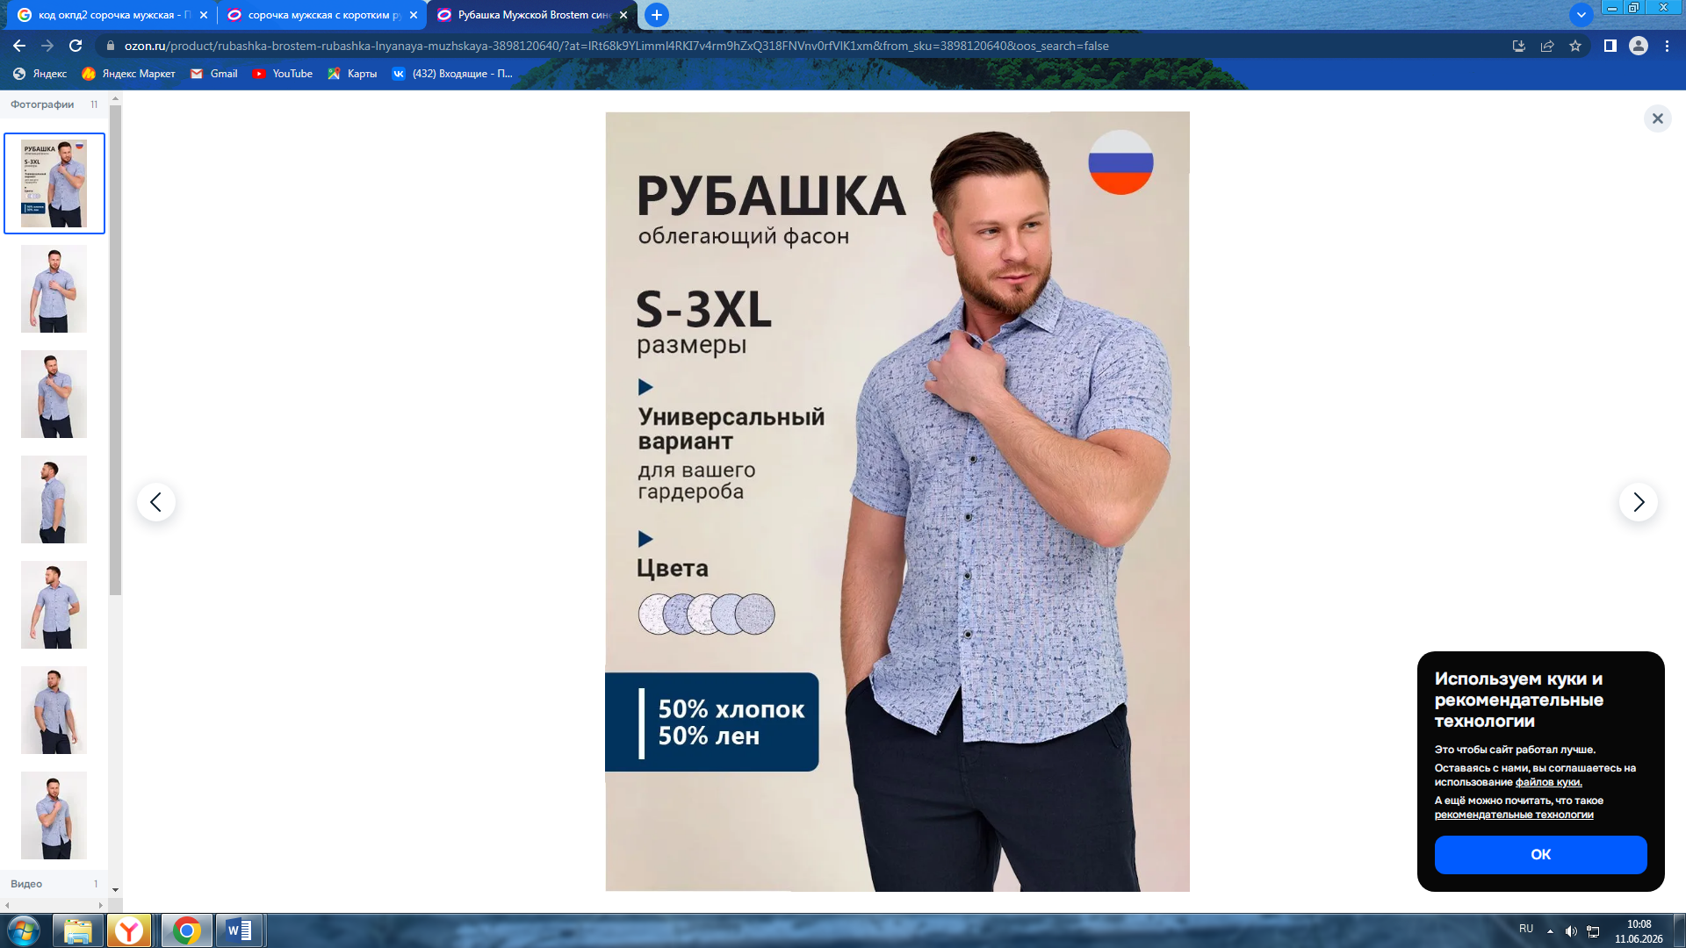  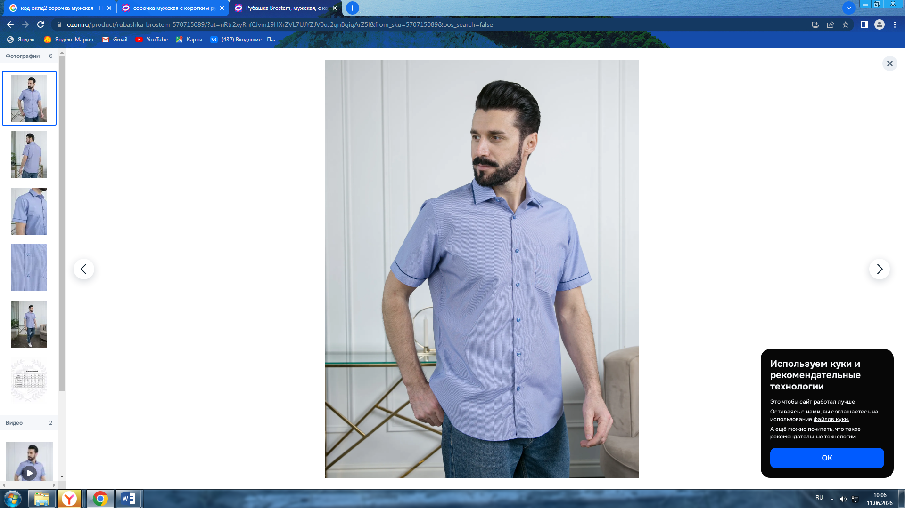  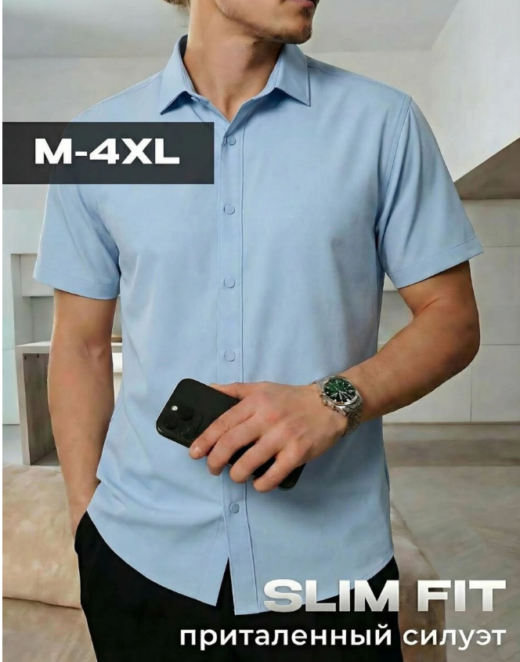  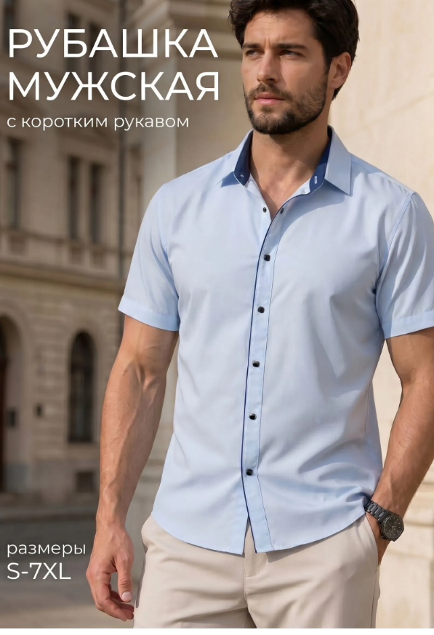 | Тип: сорочка с коротким рукавом  Материал: Тонкие, гладкие материалы (хлопок, шелк, батист,лен)  Цвет: Небесно-голубой, голубой, бирюзовый, сиреневый,синие,бордовые  Рисунок: С рисунком, однотонные,клетка,полоска  Стиль: Повседневный  Вид застежки: Пуговица, кнопка.  Планка застежки:  Центральная вертикальная планка, на которой располагаются петли и пуговицы или кнопки  Воротник: Жесткий, отлично держит форму.  Покрой: Приталенный  . | 38 | 5
 |  | 40 | 5
 |  | 42 | 5
 |  | 44 | 10
 |  | 46 | 10
 |  | 48 | 10
 |  | 50 | 10
 |  | 52 | 10
 |  | 54 | 10
 |  | 56 | 5
 |  | 58 | 3
 |  | 60 | 2

Место поставки товара | 652816, Кемеровская область, г. Калтан, ул. Руставели, д.24
Порядок поставки товара | Право выбора вида транспорта и определения других условий доставки принадлежит поставщику. Упаковка поставляемых товаров должна обеспечивать сохранность при транспортировке, отгрузке и хранении
Срок поставки | Июнь-июль 2026 г.
Для товаров подлежащих маркировки, наличие маркировки товара обязательно. Поставщик включает коды маркировки в документ о приемке, который отправляет только через ЭДО (Контур, 1С-ЭДО).
ПП №1875 от 23.12.2024г. основания для ПРАВА не применять запрет для Законов № 44-ФЗ в одном из следующих случаев:
- НМЦК (НМЦД), максимальное значение цены контракта (договора), или цена контракта (договора) с ед. поставщиком, ≤ 1 млн рублей и при этом ни одна из использованных при определении таких цен цена единицы товара не превышает 300 тыс. рублей;
- ни одна из использованных при определении НМЦК (НМЦД) или цены контракта (договора), заключаемого с ед. поставщиком, цена единицы товара не превышает 300 тыс. рублей и при этом произведение каждой цены единицы товара на количество такого товара не превышает 1 млн. рублей (подп. "и" п. 5 ПП 1875).

Исп. Кречетова Т.П.

Исп. Кречетова Т.П.
Тел. 8-913 419 53 32
E-mail:Spu1@mail.ru

